**ĐẠI HỌC QUỐC GIA TP. HỒ CHÍ MINH  
TRƯỜNG ĐẠI HỌC CÔNG NGHỆ THÔNG TIN

**BÁO CÁO ĐỒ ÁN**

**PHÁT TRIỂN ỨNG DỤNG WEB  
IS207.N11.HTCL**

**ĐỀ TÀI: XÂY DỰNG WEBSITE BÁN HÀNG**

|  |  |
| --- | --- |
| **GIẢNG VIÊN HƯỚNG DẪN:** | **MAI XUÂN HÙNG** |
| **SINH VIÊN THỰC HIỆN:** | **TRẦN MINH PHÚC – 20521782 NGUYỄN THANH PHÚC - 20521765** |

**TP. HỒ CHÍ MINH, 12/22**

MỤC LỤC

LỜI MỞ ĐẦU 3

LỜI CẢM ƠN 4

CHƯƠNG I: GIỚI THIỆU ĐỀ TÀI 5

**1.** **Tổng quan về đề tài** 5

**2.** **Mục tiêu của đề tài** 6

CHƯƠNG II: KIẾN TRÚC HỆ THỐNG 7

**1.** **Đối tượng người dùng** 7

**2.** **Chức năng của ADMIN** 7

**3.** **Minh họa một số chức năng cơ bản** 9

CHƯƠNG III: THIẾT KẾ DATABASE 14

CHƯƠNG IV: KẾT LUẬN 15

CHƯƠNG V: TÀI LIỆU THAM KHẢO 16

# **LỜI MỞ ĐẦU**

Với sự phát triển nhảy vọt của công nghệ thông tin hiện nay, Internet ngày càng giữ vai trò quan trọng trong các lĩnh vực khoa học kĩ thuật và đời sống. Dĩ nhiên các bạn đã được nghe nói nhiều về Internet, nói một cách đơn giản, Internet là một tập hợp máy tính nối kết với nhau, là một mạng máy tính toàn cầu mà bất kì ai cũng có thể kết nối bằng máy PC của họ. Với mạng Internet, tin học thật sự tạo nên một cuộc cách mạng trao đổi thông tin trong mọi lĩnh vực văn hóa, xã hội, chính trị, kinh tế...

Trong thời đại ngày nay, thời đại mà “người người làm Web, nhà nhà làm Web” thì việc có một Website để quảng bá công ty hay một Website cá nhân không còn là điều gì xa xỉ nữa. Thông qua Website khách hàng có thể lựa chọn những sản phẩm mà mình cần một cách nhanh chóng và hiệu quả.

Với công nghệ Word Wide Web, hay còn gọi là Web sẽ giúp bạn đưa những thông tin mong muốn của mình lên mạng Internet cho mọi người cùng xem một cách dễ dàng với các công cụ và những ngôn ngữ lập trình khác nhau. Sự ra đời của các ngôn ngữ lập trình cho phép chúng ta xây dựng các trang Web đáp ứng được các yêu cầu của người sử dụng. PHP (Personal Home Page) là kịch bản trên phía trình chủ (Server Script) cho phép chúng ta xây dựng trang Web trên cơ sở dữ liệu. Với nhiều ưu điểm nổi bật mà PHP và MySQL được rất nhiều người sử dụng.

Với lí do đó, được sự hướng dẫn và giúp đỡ của thầy Mai Xuân Hùng và thầy Lê Tuấn Khôi, chúng em đã chọn đề tài “**Xây dựng Website bán hàng**” cho môn học Đồ án môn học.

# **LỜI CẢM ƠN**

Trên thực tế không có sự thành công nào mà không gắn liền với những sự hỗ trợ, giúp đỡ dù ít hay nhiều, dù trực tiếp hay gián tiếp của người khác. Trong suốt học kỳ này khi bắt đầu làm đồ án môn Phát triển ứng dụng web, nhóm em đã nhận được rất nhiều sự quan tâm, giúp đỡ của Thầy, các anh chị khóa trên và bạn bè trong và ngoài lớp.

Với lòng biết ơn sâu sắc nhất, em xin chân thành cảm ơn Thầy Mai Xuân Hùng và Thầy Lê Tuấn Khôi đã tận tâm hướng dẫn chúng em qua từng buổi học trên lớp, giải đáp kịp thời các thắc mắc của chúng em. Nếu không có những lời hướng dẫn của thầy thì em nghĩ bài báo cáo của nhóm rất khó để hoàn thành được.

Tiểu luận được thực hiện trong vòng một tháng, bước đầu tìm hiểu về Web. Do vậy, không tránh khỏi những thiếu sót là điều chắc chắn, nhóm em rất mong nhận được những ý kiến đóng góp quý báu của Thầy để cho ứng dụng cũng như kiến thức của nhóm em được hoàn thiện.

Sau cùng, kính chúc Thầy thật dồi dào sức khỏe, niềm tin để tiếp tục thực hiện sứ mệnh cao đẹp của mình là truyền đạt kiến thức cho thế hệ mai sau.

***XIN CHÂN THÀNH CẢM ƠN***

# **CHƯƠNG I: GIỚI THIỆU ĐỀ TÀI**

1. **Tổng quan về đề tài**

Tại Việt Nam, với cuộc sống ngày càng hiện đại, nhu cầu mua bán qua mạng INTERNET là hết sức cần thiết. Trong xu thế cạnh tranh ngày càng mạnh của nền kinh tế mở cửa trong tất cả các lĩnh vực đặc biệt trong ngành kinh qua mạng, chất lượng phục vụ và giá cả dịch vụ cung cấp cho khách hàng được đặt lên hàng đầu. Vì vậy nhóm chúng em đã thực hiện đồ án “Xây dựng Website bán quần áo” Mục tiêu là: Tìm hiểu hệ thống một số cửa hàng bán hàng trực tuyến những cửa hàng đã và đang kinh doanh theo hình thức này. Từ đó nhóm em xây dựng một website bán quần áo tốt nhất có thể.

Việc phổ biến các sản phẩm của cửa hàng kinh doanh đến khách hàng thông qua các bảng báo giá tuy nhiên chi phí khá cao vì số lượng sản phẩm ngày một đa dạng và giá cả thay đổi liên tục và tính phổ biến không cao chưa đáp ứng được nhu cầu người dùng. Mặt khác cửa hàng còn gặp nhiều khó khăn như chưa quản lý được người dùng, thông tin nhà sản xuất, cập nhật giá sản phẩm, quản lý sản phẩm... Nắm bắt được tình hình trên nhóm chúng em tiến hành thiết kế trang web mua bán hàng online để mong sao giúp cho các cửa hàng phát triển nhanh hơn, giúp cho chủ cửa hàng có thể quản lý cửa hàng của mình một cách tốt hơn.

Website gồm những chức năng chính sau:

* Quản lý khách hàng
* Giới thiệu sản phẩm
* Tìm kiếm
* Quản lí bán hàng
* Quản trị
* Trợ giúp

1. **Mục tiêu của đề tài**

Khoa học công nghệ ngày càng phát triển, nó được ứng dụng rộng rãi trong tất cả các lĩnh vực. Cùng với đó nhu cầu tìm kiếm thông tin mua sắm quần áo của con người ngày càng nhiều. Hình thức trao đổi mua bán quần áo cũng ngày càng trở nên đa dạng.

Việc ứng dụng thương mại điện tử vào trao đổi buôn bán mang lại nhiều lợi ích cho các doanh nghiệp. Các doanh nghiệp có thể giảm đáng kể chi phí cho việc quảng cáo sản phẩm của mình, quảng bá sản phẩm tới khách hàng rộng rãi hơn và nhiều dịch vụ khác. Việc trao đổi mua bán sẽ trở lên đơn giản hơn rất nhiều.

Chính vì vậy chúng em xây dựng Website bán quần áo với những mục tiêu sau:

- Giới thiệu đầy đủ các thông tin về quần áo, nhãn hiệu, giá cả, kích cỡ, chất liệu vải, ...

- Giúp khách hàng có thể tìm kiếm, mua được với tên quần áo, nhãn hàng phù hợp với nhu cầu của mình chỉ bằng một vài lần bấm chuột trên chiếc máy tính có kết nối Internet mà không cần đến trực tiếp cửa hàng như vậy tiết kiệm thời gian và chi phí cho khách hàng.

- Hỗ trợ khách hàng thanh toán một cách dễ dàng theo nhiều hình thức như: thanh toán bằng tiền mặt, thanh toán bằng chuyển khoản trực tiếp.

- Giúp người quản lý cập nhật và thống kê sản phẩm, quản lý khách hàng, đơn hàng, tình trạng đơn hàng.

# **CHƯƠNG II: KIẾN TRÚC HỆ THỐNG**

* 1. **Đối tượng người dùng**
* Học sinh, sinh viên
* Nhân viên văn phòng
* Quản trị viên.
* Những người yêu thích mua sắm quần áo.
  1. **Chức năng của ADMIN**

**Chức năng đăng nhập**

1. Khách hàng bấm vào nút đăng nhập.
2. Trang đăng nhập hiển thị.
3. Khách hàng nhập tên tài khoản và mật khẩu rồi bấm đăng nhập.
4. Hệ thống xác thực thông tin khách hàng đã nhập đúng định dạng.
5. Hệ thống xác thực thông tin khách hàng đúng trong cơ sở dữ liệu.
6. Hệ thống lưu phiên đăng nhập trong session.
7. Hệ thống thông báo đăng nhập thành công và chuyển đến trang chủ.

**Chức năng xem chi tiết sản phẩm**

1. Người dùng chọn sản phẩm.
2. Lấy các thông tin của sản phẩm từ cơ sở dữ liệu.
3. Hệ thống hiển thị thông tin chi tiết sản phẩm.

**Chức năng them vào giỏ hàng**

1. Sau khi người dùng chọn thêm giỏ hàng, thêm thông tin của sản phẩm.
2. Chuyển người dùng sang đến trang giỏ hàng.
3. Hiển thị thông tin giỏ hàng.

**Chức năng đặt hàng**

* + - 1. Khách hàng nhấp vào nút “Mua ngay”.
      2. Hiển thị các mặt hàng đã thêm vào giỏ hàng.
      3. Điền thông tin khách hàng.
      4. Lưu thông tin khách hàng vào cơ sở dữ liệu
      5. Chuyển đến trang lịch sử mua hàng.

**Quản lý đơn hàng**

* + - 1. Hiển thị thông tin đơn hàng, dữ liệu được đưa lên từ cơ sở dữ liệu.
      2. Người quản lý có thể chọn tình trạng đơn hàng, xem chi tiết đơn hàng.

**Chức năng cập nhật đơn hàng**

* + - 1. Hiển thị thông tin đơn hàng, dữ liệu được đưa lên từ cơ sở dữ liệu.
      2. Sau khi bấm chỉnh sửa, chuyển đến trang chỉnh sửa đơn hàng.
      3. Người quản lý có thể chọn tình trạng đơn hàng: Đang chuẩn bị, đang giao, đã nhận hàng, đã hủy.
      4. Bấm lưu, thông tin được sửa đổi sẽ được lưu trữ tại cơ sở dữ liệu.
      5. Cập nhật dữ liệu mới lên trang quản lý đơn hàng.

**Chức năng thêm sản phẩm**

* + - 1. Hiện thị trang quản lý sản phẩm với dữ liệu được lấy từ cơ sở dữ liệu.
      2. Người quản lý chọn thêm thêm sản phẩm.
      3. Hiển thị biểu mẫu thông tin sản phẩm.
      4. Người quản lý nhập thông tin sản phẩm.
      5. Lưu trữ thông tin sản phẩm.
      6. Cập nhật lại danh sách sản phẩm từ dữ liệu mới.

**Chức năng sửa thông tin sản phẩm**

* + - 1. Hiển thị trang quản lý sản phẩm với dữ liệu lấy từ cơ sở dữ liệu.
      2. Người quản lý chọn sửa thông tin sản phẩm.
      3. Hiển thị biểu mẫu sửa đổi thông tin sản phẩm theo dữ liệu đã có.
      4. Người quản lý sửa đổi thông tin sản phẩm.
      5. Xác nhận thông tin sửa đổi theo đúng định dạng.
      6. Lưu trữ thông tin vào trong cơ sở dữ liệu.
      7. Cập nhật lại dữ liệu tại trang quản lý sản phẩm.

**Chức năng quản lý khách hàng**

1. Hiển thị trang quản lý khách hàng theo dữ liệu được lấy từ cơ sở dữ liệu.
2. Người quản lý có thể chọn sửa, xóa khách hàng.

**Chức năng gửi email cho khách hàng**

1. Gửi email cho khách hàng sau khi đặt hàng thành công.
   1. **Minh họa một số chức năng cơ bản**

**Chức năng đăng ký**

Đối với những người dùng hiện chưa có tài khoản có thể tiến hành đăng ký người dùng với những yêu cầu sau:

* Họ và tên.
* Tên đăng nhập.
* Email.
* Số điện thoại.
* Mật khẩu.
* Địa chỉ.

Sau khi đăng ký, thông tin tài khoản người dùng được lưu vào cơ sở dữ liệu.

Với trường hợp trùng tên đăng nhập sẽ yêu cầu người dùng sử dụng một tên đăng nhập khác.

**Chức năng đăng nhập**

Đối với những người dùng đã tài khoản thì có thể đăng nhập vào website, thông tin đăng nhập bao gồm:

* Tên đăng nhập.
* Mật khẩu.

Khi sai tên đăng nhập hoặc mật khẩu, sẽ có thông báo sai tài khoản hoặc mật khẩu.

Sau khi đăng nhập thành công, người dùng sẽ truy cập vào trang chủ để mua hàng.



(giao diện khi đăng nhập thành công)

Phân quyền: Đối với các người dùng không có vai trò quản lý, phần quản lý sẽ được chặn lại.

Chức năng giỏ hàng

Tại giao diện mua hàng, người dùng có thể chọn mua sản phẩm:

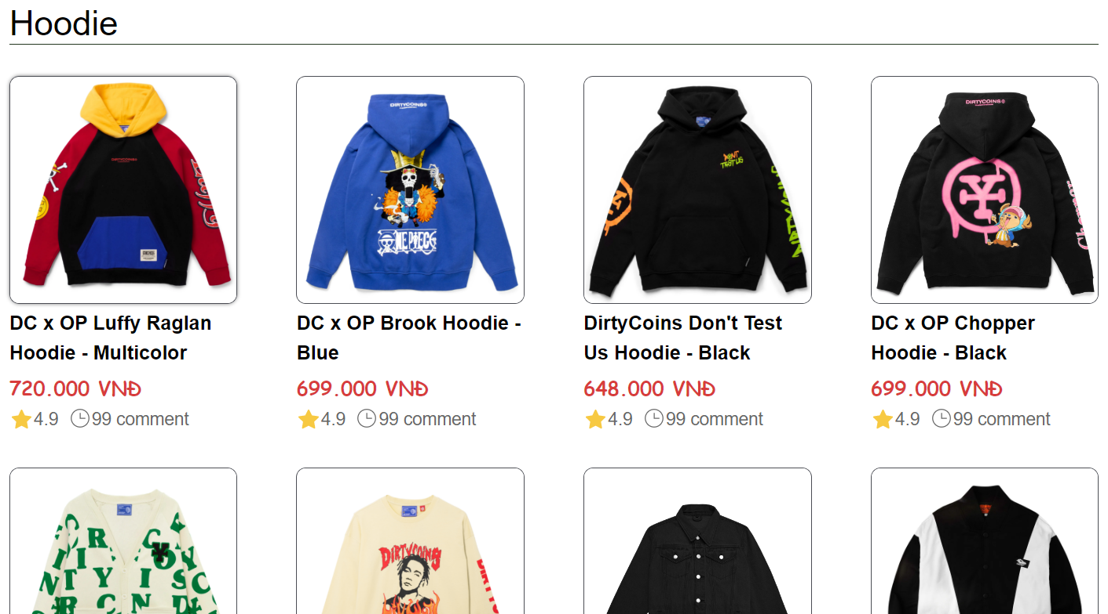

Tại một sản phẩm, có thể chọn số lượng và kích thước sản phẩm.

Số lượng đặt mua sản phẩm nằm trong khoảng từ 0 cho tới 20 nếu số lượng sản phẩm trong kho hiện không đủ 20 sản phẩm thì số lượng mua tối đa sẽ bằng số sản phẩm hiện có trong kho.

Khi người dùng bấm thêm vào giỏ hàng, thông tin kích thước, số lượng sản phẩm khách hàng lựa chọn sẽ được lưu.

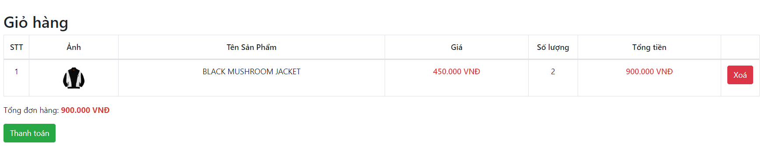

Khi bấm thanh toán ở giỏ hàng, hiển thị trang đặt hàng gồm các thông tin:

* Họ tên khách hàng.
* Email.
* Số điện thoại
* Địa chỉ
* Ghi chú

Khi bấm đặt hàng, thông tin khách hàng sẽ được lưu lại ở cơ sở dữ liệu. Sau đó chuyển người dùng đến trang lịch sử mua hàng.

Tại trang lịch sử mua hàng, người dùng có thể xem được các sản phẩm mình đã từng mua, sản phẩm đang trong trạng thái: Đang chuẩn bị, đang giao hàng, đã giao hoặc đã hủy.

**Tìm kiếm sản phẩm**



Tại thanh tìm kiếm, người dùng có thể tìm kiếm các sản phẩm bằng từ khóa liên quan đến nhãn hàng, tên sản phẩm, …

# **CHƯƠNG III: THIẾT KẾ DATABASE**

# **CHƯƠNG IV: KẾT LUẬN**

1. Kết quả đạt được

* Một ứng dụng xịn xò cho người muốn tham khảo thông tin, mua sách.
* Website bán sách về cơ bản đã đáp ứng được các nhu cầu chính của khách hàng và admin, các chức năng thêm xóa sửa, xem thông tin, mua sách, gửi mail…
* Phần mềm thân thiện, gần gũi với người dùng, dễ dàng sử dụng.
* Ngoài ra phần mềm còn đảm bảo khả năng bảo mật, cho phép phân quyền truy cập, sử dụng hệ thống đối với từng đối tượng người dùng.

1. Hạn chế

* Website còn một số chức năng chưa hoàn thiện ví dụ như chưa xem được tình trạng đơn hàng.

1. Hướng phát triển

Website có thể được phát triển theo quy mô lớn hơn, mở rộng và nâng cấp các chức năng khác một cách hoàn thiện hơn, đáp ứng các nhu cầu mới của người dùng hệ thống. Ngoài ra, có thể tối ưu hoá các nghiệp vụ thống kê, báo cáo, truy xuất thông tin cho người dùng một cách thông minh và tiện lợi hơn. Hơn hết, có thể xây dựng một Website hoàn thiện hơn, cho phép một hệ thống lớn có nhiều chi nhánh nhỏ ở nhiều nơi, nhưng vẫn có thể quản lý và đảm bảo sự đồng bộ trong hoạt động, nhất quán thông tin và bảo mật tài nguyên hệ thống.

# **CHƯƠNG V: TÀI LIỆU THAM KHẢO**

1. **Tài liệu tham khảo**

* Giao diện tại <https://degrey.vn/>
* <https://www.w3schools.com/>
* <https://www.youtube.com/watch?v=eNEgqCIFPQ8&list=PLWTu87GngvNwRxrFZ_wbxfvHHed14H5RC>

1. **Source code**